**WWW.Dyrassa.com**

**Exercice 1:**

ABC est un triangle tel que : AB = 10 ; HC = 2,5 ; BH = 8

(AH) est la hauteur du triangle ABC issue de A.

1. Calculer la longueur AH.
2. En déduire la longueur AC.
3. Le triangle ABC est-il rectangle ?
4. Calculer Cos $\hat{B}$, Sin $\hat{B}$ et tan $\hat{B}$.

**Contrôle N3**

**3AC-S1**

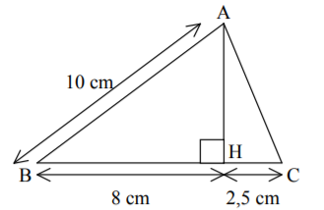

**Exercice 2:**

1. Montrer que*: $\frac{1}{\sin^{2}x}=1+\frac{1}{\tan^{2}x}$*
2. Calculer cos *x*, et tan *x* sachant que :sin *x* = $\frac{1}{2}$
3. Simplifie :

A= cos(72°) + sin(13°) $-$ sin(18°)- cos(77°)

B= $\left(\sin{40°}×\tan{13°}×\cos{50°×\tan{77°}}\right)+\cos^{2} 40°$

**Exercice 3:**

On considère la figure à coté :

(MN) (OB) et B un point de la droite (MN)

(BC) // (AM).

1. Reconstruire la figure.
2. Calculer B $\hat{O}$ C.
3. Montrer que : A $\hat{M}$ B = C $\hat{B}$ N
4. Montrer que : 2C $\hat{B}$ N = B $\hat{O}$ C
5. Montrer que : A $\hat{M}$ B = 2B $\hat{A}$ C

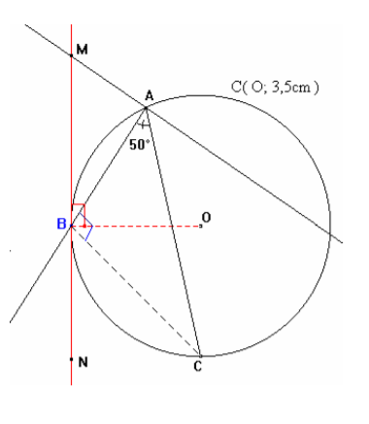

**Exercice 4:**

ABCD est parallélogramme et E et F les milieux respectifs des cotés [AB] et [CD] successivement.

1. Construire la figure.
2. Montrer que les triangles AED et BCF sont isométriques.

**3AC-S1**

**3AC**

**WWW.Dyrassa.com**

**Naja7School**

**Contrôle N3**

**Contrôle N3_2**

**Exercice 1:**

1. ABC est un triangle tel que : AB = $\sqrt{3}$ et AC = 2 et BC = 1 .

* Montrer que ABC est un triangle rectangle.
* Calculer cos B $\hat{A}$ C et tan A $\hat{C}$ B.
* Soit D un point de la demi-droite [AB) tel

que DC = 3, Calculer BD.

1. Calculer cos *x*, et tan *x* sachant que :sin *x* = $\frac{3}{5}$.
2. Montrer que*: $\frac{1}{\sin^{2}x}=1+\frac{1}{\tan^{2}x}$ $(0° < x < 90° )$*
3. Simplifier : $A = cos(72°) + sin(13°) -sin(18°) - cos(77°)$

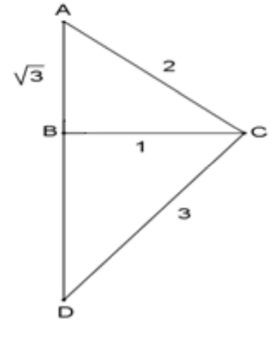

**Exercice 2:** On considère x la mesure d’un angle aigu.

On pose : $A=\sin^{2}{x}+2\cos^{2}{x}-1$

1. Calculer la valeur de A dans les deux cas :
$x=60°$

$x=45°$

2. Montrer que : $A=\cos^{2}{x}$
3. Calculer A sachant que $\tan{x=2\sqrt{2}}$

**Exercice 2:** On considère x la mesure d’un angle aigu.

On pose : $A=\sin^{2}{x}+2\cos^{2}{x}-1$

1. Calculer la valeur de A dans les deux cas :
$x=60°$

$x=45°$

2. Montrer que : $A=\cos^{2}{x}$
3. Calculer A sachant que $\tan{x=2\sqrt{2}}$





**Exercice 3:**

On considère la figure suivante :

Déterminer la mesure de A $\hat{B}$ D. Justifier

Déterminer la mesure de B $\hat{A}$ C. Justifier

**Exercice 3:**

On considère la figure suivante :

Déterminer la mesure de A $\hat{B}$ D. Justifier

Déterminer la mesure de B $\hat{A}$ C. Justifier

**Exercice 4:** ABCD est un carré de centre O, M un point de [AB]. On mène par B la perpendiculaire à (CM) qui coupe (AD) en P.

1. Démontrer que  = .
2. En déduire que les triangles MCB et ABP   
   sont isométriques et que MB = AP.
3. Démontrer que les triangles OMB et OPA sont isométriques.
4. En déduire que le triangle POM est rectangle et isocèle.

**Exercice 4:** ABCD est un carré de centre O, M un point de [AB]. On mène par B la perpendiculaire à (CM) qui coupe (AD) en P.

1. Démontrer que  = .
2. En déduire que les triangles MCB et ABP   
   sont isométriques et que MB = AP.
3. Démontrer que les triangles OMB et OPA sont isométriques.
4. En déduire que le triangle POM est rectangle et isocèle.





**Contrôle N3**

**Contrôle N3_3**

**WWW.Dyrassa.com**

**Naja7School**

**Exercice 1:**

EFG est un triangle tel que : EF = 4 et EG = 8 et FG = $4\sqrt{5}$.

1. Montrer que EFG est un triangle rectangle.
2. (EH) est la hauteur du triangle ABC issue de E.
   * Calculer GH :

**Exercice 1:**

EFG est un triangle tel que : EF = 4 et EG = 8 et FG = $4\sqrt{5}$.

1. Montrer que EFG est un triangle rectangle.
2. (EH) est la hauteur du triangle ABC issue de E.
   * Calculer GH :

**3AC**

**3AC**

**Exercice 2:**

MNP est un triangle rectangle en M tel que : $\cos{\hat{p}}=\frac{2}{3}$

1. Montrer que : $\sin{\hat{p}}=\frac{\sqrt{5}}{3}$
2. Calculer $\tan{\hat{p}}$.
3. Calculer MP sachant que : NP = 6.
4. On considère $α$ la mesure d’un angle aigu.

* Montrer que : $1+\tan^{2}α= \frac{1}{\cos^{2}α}$
* Calculer $\tan{α}$ sachant que : $\cos{α=\frac{4}{5}}$

**Exercice 3:**

On considère la figure suivante tel que :

$A\hat{M}C=32°$ et A $\hat{O}$ B = 136°

1. Déterminer la mesure de A $\hat{B}$ C. Justifier
2. Déterminer la mesure de B $\hat{A}$ C. Justifier

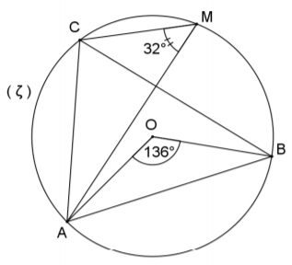

**Exercice 4:** Soit (C) un cercle de centre O et de rayon R et d’un diamètre [AB].

M est le milieu du segment [AO].

E est un point du cercle (C) différents de A et B.

La droite (ME) coupe (C) en F.

1. Montrer que EMB et AMF sont des triangles semblables.
2. Déduire que : $ME×MF=\frac{3}{4}R^{2}$

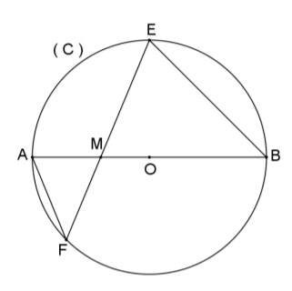

**WWW.Dyrassa.com**

**Exercice 1:**

ABC est un triangle rectangle en A tel que : AB = 8 ; AC = 6

H est la projection orthogonal de A sur la droite (BC).

1. Construire la figure.
2. Calculer cos $\hat{B}C$, sin $A\hat{B}C$ et tan $A\hat{B}C$.
3. Déduire que : $\cos{H\hat{A}C=\frac{4}{5}}$ et $\sin{H\hat{A}C=\frac{3}{5}}$
4. Calculer  AH et CH.

**Contrôle N3**

**3AC-S1**

**Exercice 2:**

1. Calculer sin *x*, et tan *x* sachant que :cos *x* =.
2. Simplifier:

$A=\left(1-sinα\right)\left(1+sinα\right)\left(1+\tan^{2}α\right)+2012$

B = $\left(\sin{40°}×\tan{13°}×\cos{50°×\tan{77°}}\right)+\cos^{2} 40°$

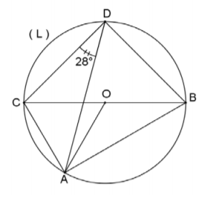

**Exercice 3:**

A et B et C et D quartes point qui appartiens au

périmètre du cercle (L) tel que : [CB] son

diamètre et A $\hat{D}$ C = 28°.

1. Déterminer avec justification les mesures

des angles : A $\hat{B}$ C ; A $\hat{O}$ C ; B $\hat{A}$ C

et A $\hat{C}$ B.

**Exercice 4:**

Soit (L) un cercle circonscrit au triangle ABC tel que :[AC] son diamétre.la perpendiculaire à (AC) qui passe par le point B coupe [AC] en E et coupe le cercle (L) en F.

1. Construire la figure.
2. Montrer que ABC et AEF sont des triangles semblables.
3. Déduire que : B $\hat{A}$ C = F $\hat{A}$ E .
4. Montrer que ABC et AEF sont des triangles isométriques.
5. En déduire que le triangle ABF est isocèle en A.